**Seminární práce**

**ZAJÍMAVÁ POMŮCKA (kokosový ořech)**

**do předmětu MSBP/BK_PPS Praktikum k poznávání přírody a společnosti**

UČO: 430215 jméno: Lucie Lesňáková akademický rok 2013/2014

-----------------------------------------------------------------------------------------------------------

1. **Název a fotografie pomůcky:** Kokosový ořech

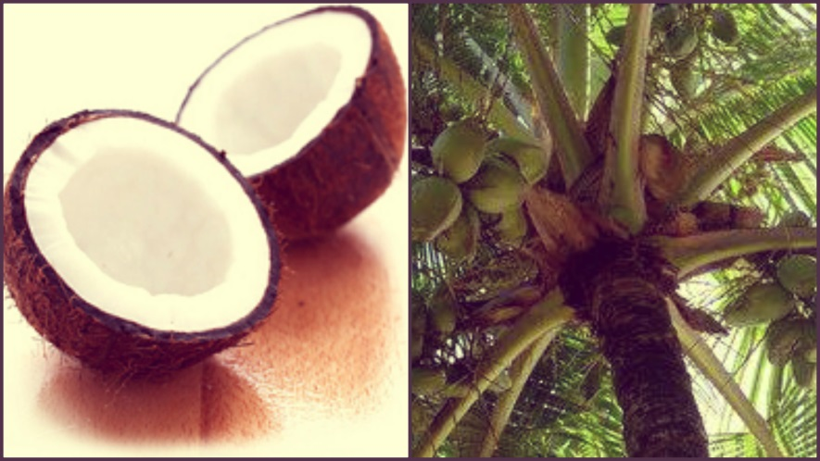

1. **Definice pojmu označujícího pomůcku:**

* Kokosový ořech je druh ovoce, dutý nepukavý plod kokosovníku ořechoplodého s tvrdou skořápkou na povrchu, bílou dužninou a kokosovou vodou, kterou obsahuje uvnitř. Roste na kokosových palmách, převážně v tropech. Je to vydatný zdroj energie, používá se v potravinářském sektoru jako pochutina, ale i pro lisování kokosového oleje. Z kůry plodů se získává kokosové textilní vlákno.

1. **Definice pojmu vhodná pro děti:**

* Kokos, jinak řečený kokosový ořech je plod palmy, kterou můžeme najít převážně v teplých oblastech. Kokos neslouží pouze jako pochoutka, kterou můžeme najít v jídle, ale také se z kokosu mohou vyrábět například krémy pro maminky.

1. **Zdůvodnění výběru pomůcky**:

* Kokosový ořech jsem si vybrala jako zajímavou pomůcku hlavně proto, že mi přijde celkem neobvyklý pro oblast, ve které žijeme. Navíc má mnohostranné využití, které by děti mohlo zajímat.

1. **Popis jednotlivých činností využívajících nebo motivovaných pomůckou**:

* S dětmi bych tuto pomůcku uvedla v komunitním kruhu, nejlépe v týdnu, kdy bychom se bavili o exotickém ovoci nebo v čase před letními prázdninami. Kokos bych položila nejprve na zem a zeptala bych se dětí, co si myslí, že by to mohlo být, jak by mohl být těžký, jaký bude asi na ohmat apod. Pak bych kokos nechala kolovat v kruhu mezi dětmi, aby měl každý možnost si kokos v ruce osahat.

Otázky pro děti:

* Jaký tvar má kokosový ořech?
* Jakou barvu má kokosový ořech?
* Jaká se vám zdá skořápka kokosu?
* Po ukázce fotografie ořechu na palmě (je zelený) a vysvětlení si pojmu palma- Jakou barvu má kokos, když spadne z palmy?
* Jak je to s naším vlašským ořechem? Jakou barvu má když je na stromě a jakou, když ho máme na Vánoce?
* Měli jste doma někdy kokosový ořech? A jak jste ho jedli? Chutnal vám?
* Společně bychom rozbili skořápku a pozorovali jádro kokosu a kokosovou vodu.
* Ochutnali bychom kousky kokosu a opět by mohly následovat otázky na chuť.
* Jako poslední bych dětem ukázala výrobky, které obsahují kokos nebo kokosový olej, ale vybírala bych ty, na kterých je kokos vyobrazen- např. tyčinky koko a margot, sprchové gely a tělové mléka s kokosovým olejem, kokosový olej apod.
* Kokos má několik podob. Můžeme použít například nastrouhaný kokos na výrobu různých obrázků, ochutnat kokosovou šťávu a společně se bavit, jak nám chutná a je-li zdravá. Dále použít skořápku od kokosu na výrobu malých domečků, například pro drobné hlodavce či krmítko pro ptáčky. Nebo si vyrobit chutné nepečené kokosové kuličky.

1. 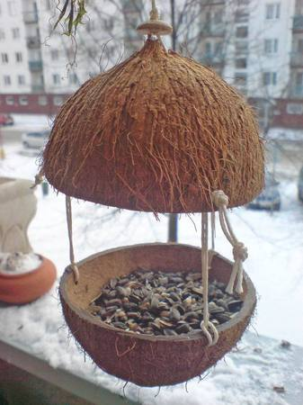**Krmítka z kokosu**

* K výrobě krmítka stačí kokosový ořech, pilka, vrtačka a provázek. Nejdřív si s dětmi pochutnáte na kokosovém mléku a tvrdé bílé dužnině. Poté ořech rozřízneme v polovině. Pak už ho stačí jen provrtat a na 3 místech provázky spojit spodní část s krmivem s horní stříškou, tak aby tam mohli vstoupit ptáčci požadované velikosti.

1. **Kokosový lední medvěd**

* Jako první potřeme celý papír inkoustem. Po celkovém zaschnutí domalujeme zmizíkem vlny, potravu pro medvěda a co má medvěd nejraději? Ano, no přece ryby! Dále na jiný papír nakreslíme medvěda, potřeme lepidlem a posypeme kokosem. Navíc, medvěd pak krásně od kokosu voní.

1. **Sladké kokosové kuličky**

* S dětmi můžeme společně vyrobit těsto na výrobu nepečených kokosových kuliček. Druhá varianta je, domluvit se s kuchařkami či vyrobit těsto doma. Avšak si myslím, že děti by více bavilo udělat si pár kuliček samy. Hlavním cílem je, aby děti poznaly jak tato surovina chutná a kolik má různých možností využití.

1. **Výzdoba třídy**

* 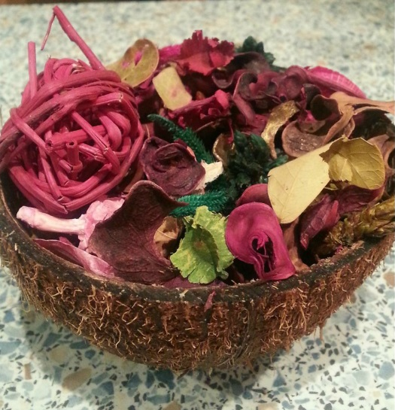Skořápku kokosu můžeme použít také jako misku, například k vyzdobení třídy. Kdy do vyrobené misky můžeme vložit kytičky či podpury, které tak příjemně ovoní třídu. Nebo se s dětmi můžeme bavit, k čemu bychom takovou misku mohly ještě využít a přijít společně na zajímavé uplatnění.

1. **Pohádka- Verunka a kokosový dědek (Pavel Šrut)**

* S dětmi si společně přečteme pohádku o Verunce a kokosovém dědkovi. Poté si s dětmi můžeme o pohádce povídat, ztvárnit divadelní představení či vyrobit z kokosu vlastního kokosového dědečka.

1. **básnička z knížky Pes nám spadla (Miloš Kratochvíl)**

* S dětmi si přečteme vtipnou básničku, ve které hraje důležitou roli právě kokos. Můžeme se s dětmi bavit, zda je možné splést si kokos za vosí hnízdo, a jak se od sebe liší apod. Časem se s dětmi můžeme naučit básničku nazpaměť.

Kos a kokos

„Hele, špačku,“ řekl kos,

„pojď se kouknout na kokos!“

Špaček se jen zachechtal:

„Kde by se tu kokos vzal?“

Jen kos klovnul do kokosu,

spatřil první vzteklou vosu.

To, co měl kos za kokos,

bylo totiž hnízdo vos!

Ty ho hnaly! Ty mu daly!

Za trest ho tak pobodaly,

že ho do druhého rána

otok zvětšil na havrana!

1. **Hudební činnosti**

* Skořápky kokosu můžeme použít také jako hudební nástroj, kdy kokos rozkrojíme napůl, vydlabeme a skořápkami pak můžeme klepat o sebe nebo o stůl. S dětmi posloucháme různé zvuky, které kokos vytváří.
* Kokos má zkrátka mnoho využití, které lze dětem ukázat. Dají se použít i různé knihy a ukázat si na mapě kde kokos roste a zapojit tak více forem vzdělávání.

1. **Použitá literatura a informační zdroje:**

KRATOCHVÍL, Miloš. Pes nám spadla: bláznivé básničky. 1. vyd. Ilustrace Eva Sýkorová-Pekárková. Praha: Mladá fronta, 2012, 93 s. ISBN 978-802-0426-901.

ŠRUT, Pavel. Verunka a kokosový dědek. Vyd. v této úpravě 1. Ilustrace Galina Miklínová. Praha: Brio, 2004, 222 s. ISBN 80-861-1364-7.

<http://www.zdravinadlani.cz/orechy-a-semena/kokos>

<http://lednacek.ledecns.cz/zprava.php?id=3670>

<http://dendiasmind.blog.cz/1312/vanoce-jsou-tady>

<https://hobby.blesk.cz/clanek/hobby-jak-na-to/146813/krmitka-z-dilny-ctenaru-blesk-cz-to-jsou-nobl-ptaci-restaurace.html>